計網作業2 Report

B05703100 財金三 郭仲嘉

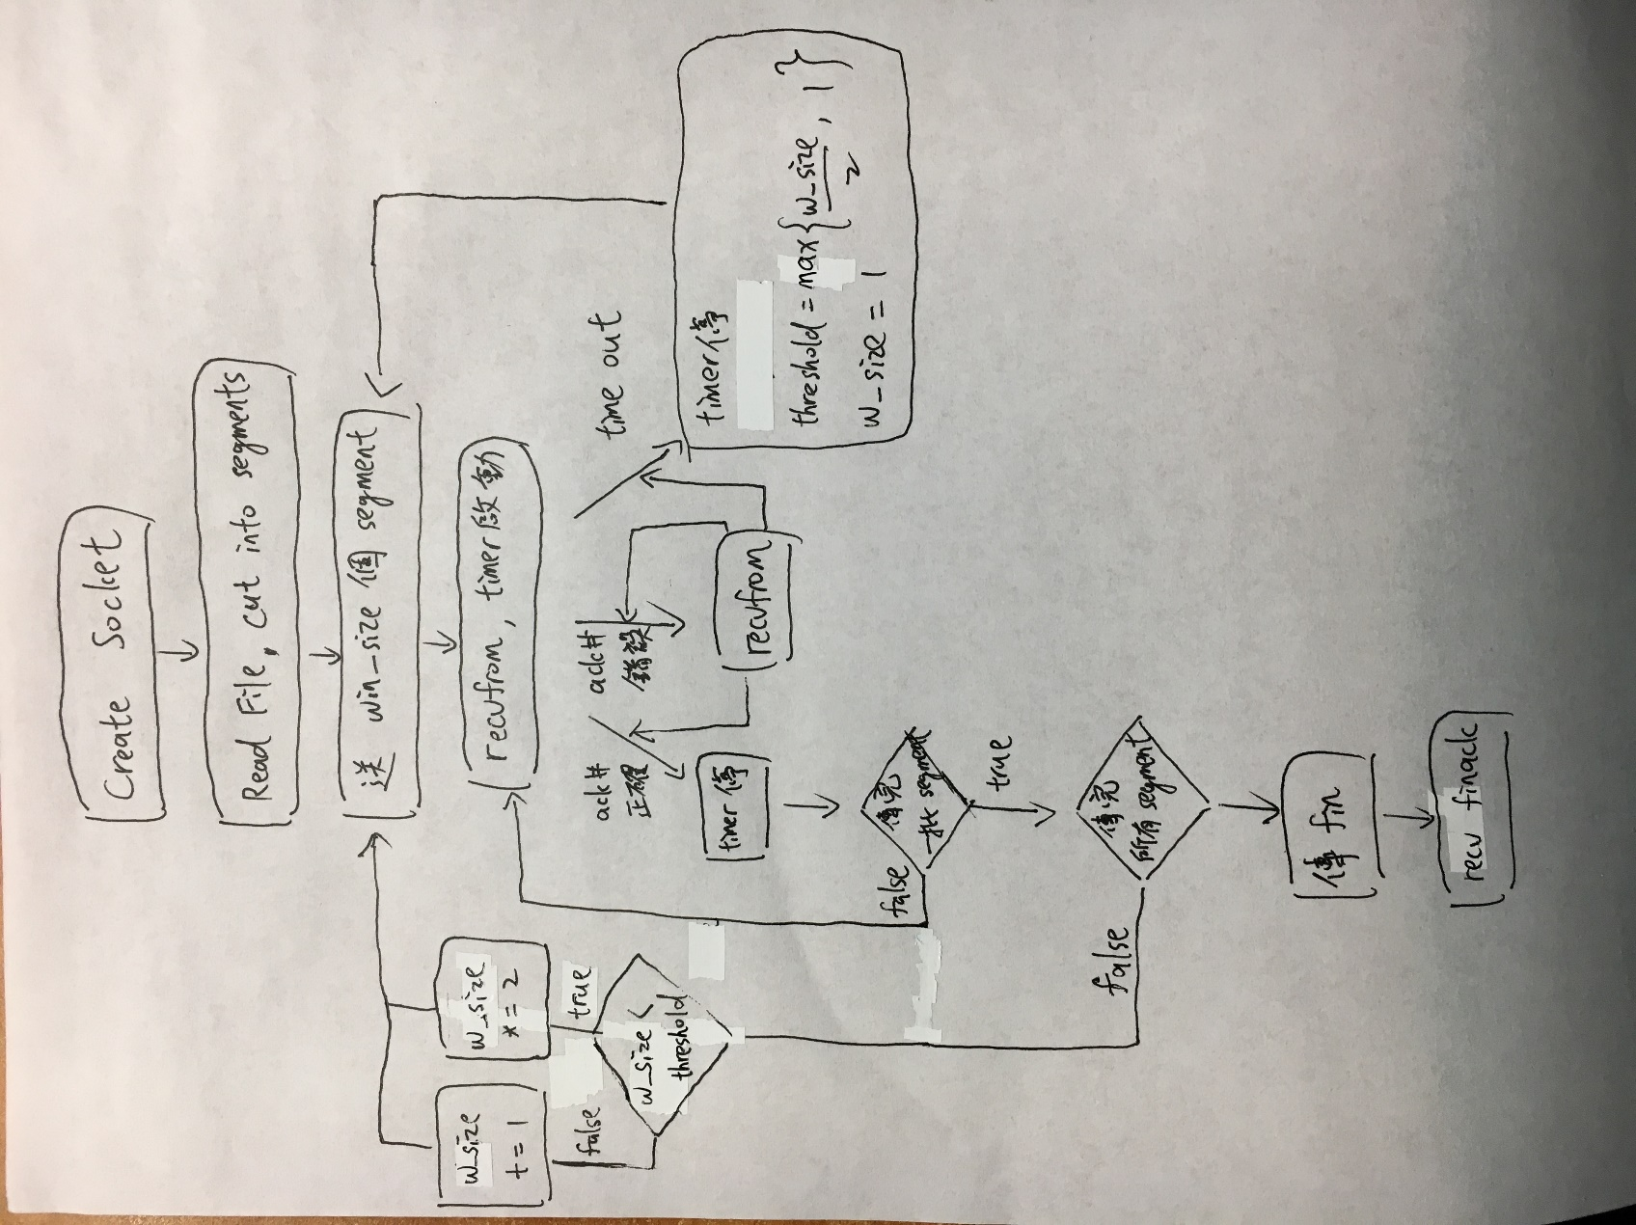**Flow Chart - Sender**

**Flow chart - receiver**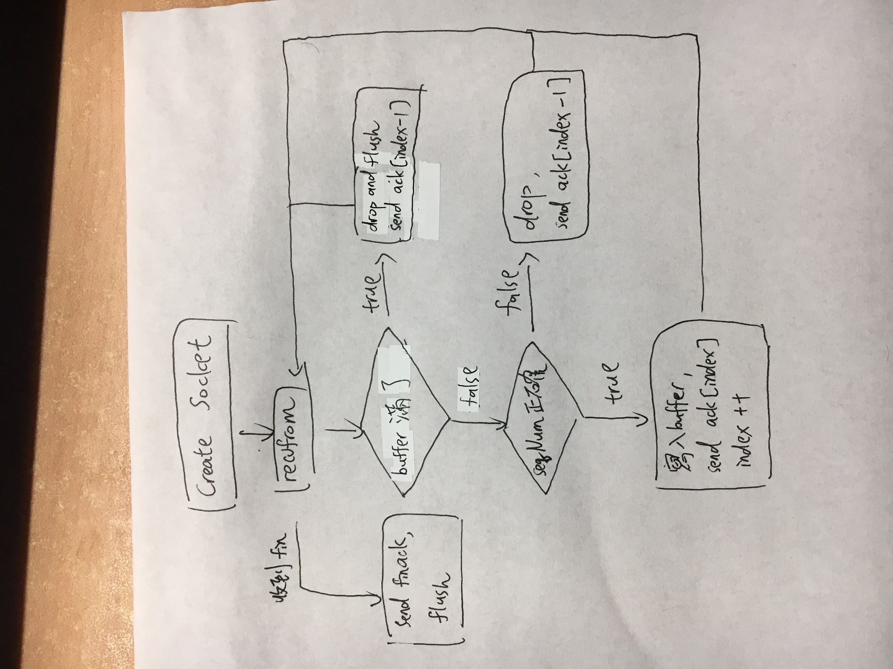

**Challenges & Solutions**

1. 發現用read()讀檔可以直接指定要讀入的字串長度。
2. 工作站上有的port會被占掉不能用，換別的才能進行傳輸(卡很久才發現)
3. 研究timer和signaling花了不少時間，後來發現用sigaction才不會卡在recvfrom。

**Reflections**

　　原本不太清楚傳送封包的意義，這個作業模擬的傳輸過程讓我稍微了解封包長什麼樣子與TCP可靠傳輸的機制。前一次作業用python寫，這次也對C語言Socket Programming有了基本認識。